Муниципальное бюджетное общеобразовательное учреждение «Александровская средняя общеобразовательная школа Бавлинского муниципального района Республики Татарстан
«Согласовано» «Утверждено»
Заместитель директора по УВР Директор МБОУ «Александровская СОШ
МБОУ «Александровская СОШ»
._____________Е.А.Денисова -----------Ю.О.Ахмадиева

Приказ № от «_____»______________.

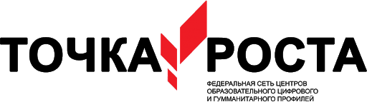

Рабочая программа кружка

«Школьный квадрокоптер»

Руководитель: Сахибуллина А.З.

